Especificación de diseño

Introducción
En este anexos se define el diseño que se ha usado para llevar a cabo el desarrollo del proyecto.
La ejecución de la aplicación no requiere del almacenamiento de datos, sólo de la creación de ficheros.

Diseño procedimental
En este apartado se muestra un diagrama de flujo[3] con el funcionamiento de los procesos que se llevan a cabo en la aplicación.

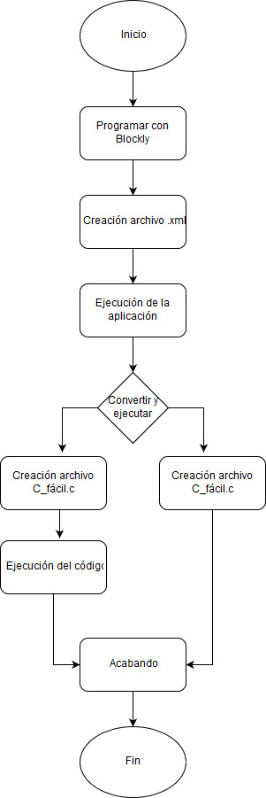Ilustración 1: Diagrama de flujo

Diseño arquitectónico
La aplicación del conversor se encuentra en un fichero jar.[4]
El fichero llamado conversor.jar esta compuesto de los siguientes ficheros:
- El archivo MANIFEST.MF en la carpeta META-INF dentro del jar, que incluye el nombre de la clase principal del jar, la clase conversor que es la que incluye el main.
- Los archivos .java generados al pasar el comando “javacc conversor.jj”
  - conversor.java
  - conversorConstants.java
  - conversorTokenManager.java
  - ParseException.java
  - SimpleCharStream.java
  - Token.java
  - TokenMgrError.java
- Los archivos .class generados al pasar el comando “javac conversor.java”
  - conversor.class
  - conversorConstants.class
  - conversorTokenManager.class
  - ParseException.class
  - SimpleCharStream.class
  - Token.class
  - TokenMgrError.class

